Vue.js 基础 - Day11

今天的主要内容
- 插槽(重点)
- 自定义指令
- watch监听器
- computed计算属性

插槽(重点)
定义：
定义子组件的时候，在子组件内部刨了一个坑，父组件使用子组件时就往坑里填内容，这个坑就是 插槽。

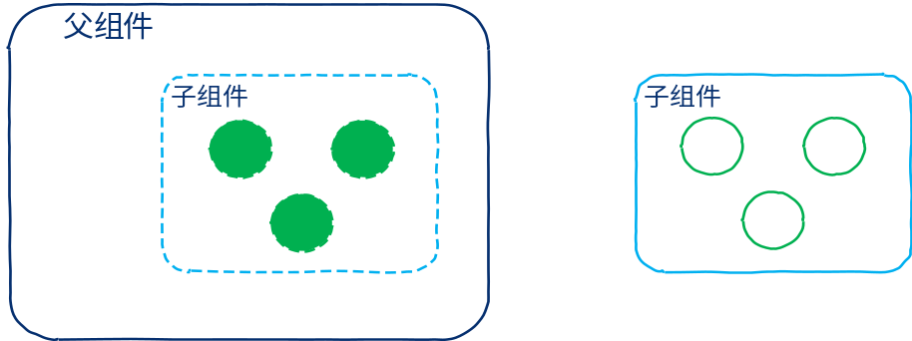

单个插槽（匿名插槽）
在子组件中定义插槽语法：
<slot></slot>
父组件使用插槽，父组件在子组件标签中间设置内容，这个内容就会填充到插槽里边
<子组件>被填充到插槽的内容</子组件>

应用示例
文件结构：
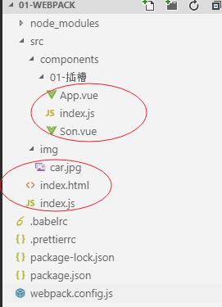
在Son.vue子组件里边通过slot定义插槽：
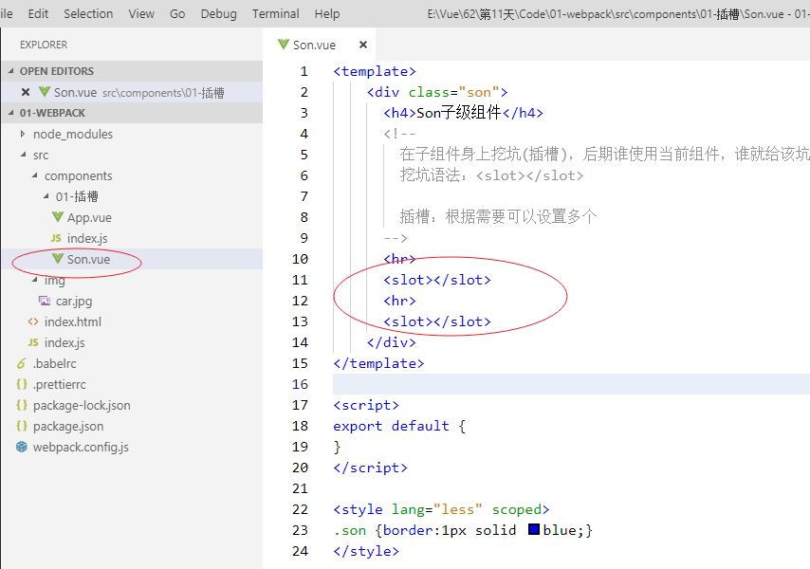

在App.vue父组件里边使用子组件，并给该子组件内容区域填充信息，该信息会被填充到插槽里边
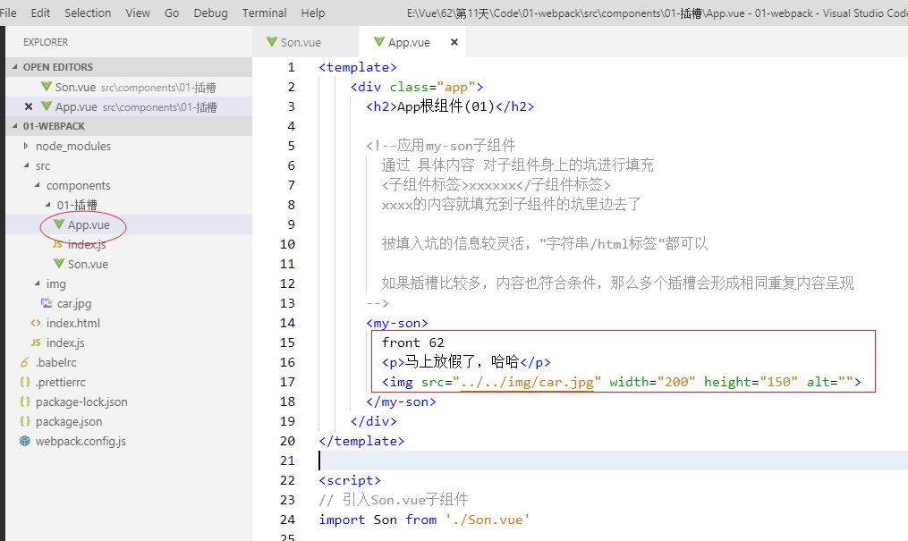
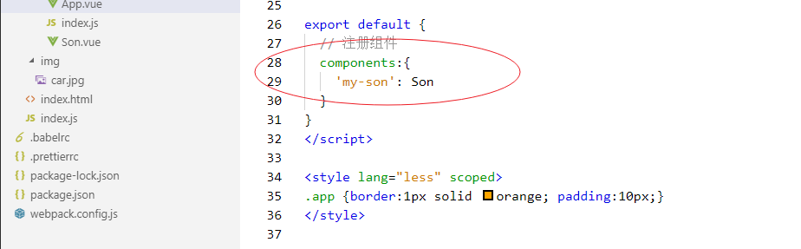

当前学习科目入口文件内容：
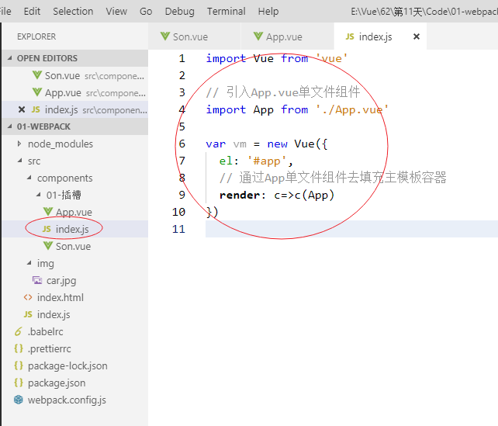

主入口文件 引入 学习科目入口文件：
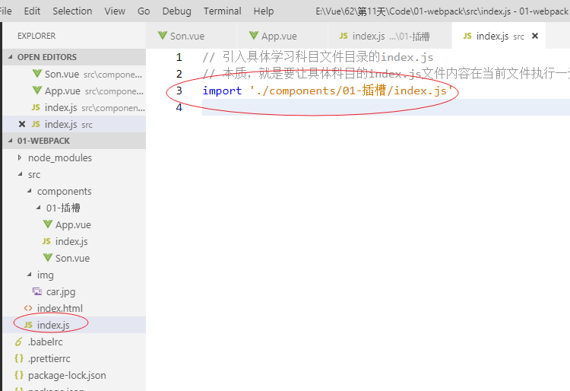

主模板文件内容：
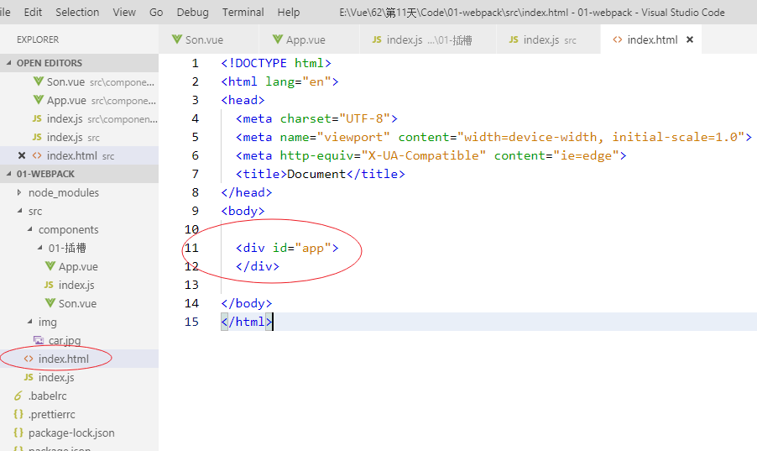

插槽使用效果：
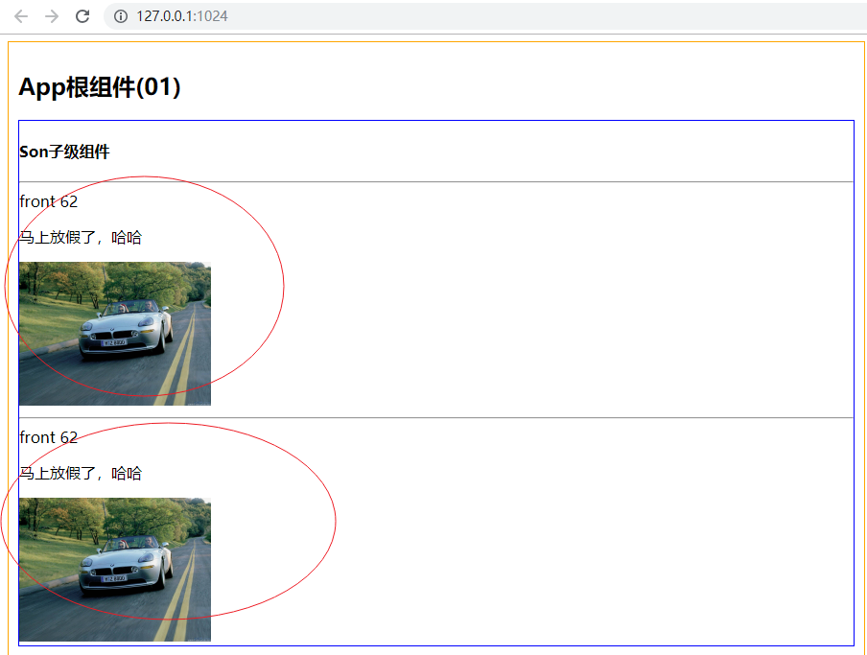

注意：
在一个组件的定义中，允许出现多个匿名插槽，它们都会接收内容，但一般没有实际意义

多个插槽（命名插槽）

- 定义命名插槽：
使用 name 属性为 slot 插槽定义具体名称；
<slot name="sss"></slot>
- 使用具名插槽：
在父作用域中使用带有命名插槽的组件时，需要为内容指定slot="sss" 的属性值，表明该内容填充到指定的插槽中
没有slot属性的内容会被放到匿名插槽中
<子组件>
<div slot="sss">这个div内容要填充name="sss"的组件中</div>
<p>这个span内容要填充默认的组件中</p>
<子组件>

应用示例：

命名插槽常规使用

在Son.vue中给各个插槽通过name属性 命名：
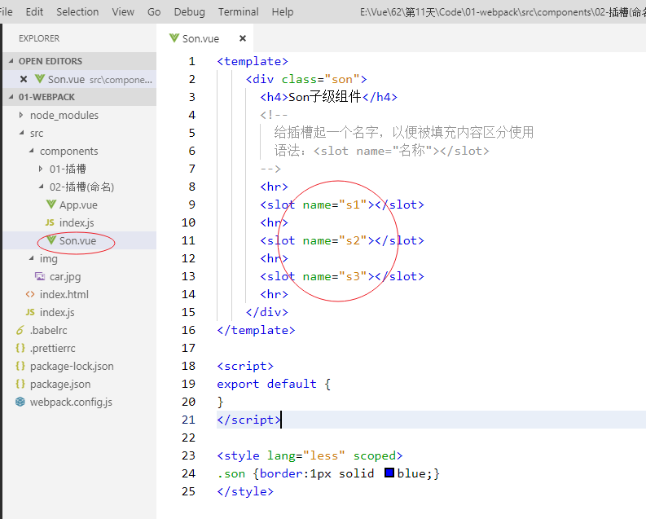

在App.vue中给 内容标签 通过slot 定义要填充到的插槽：
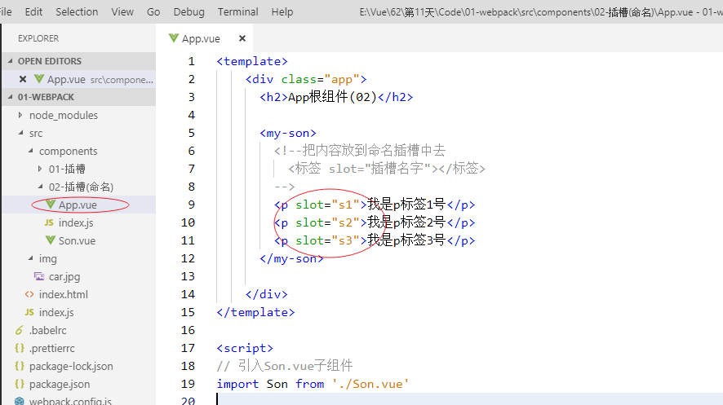

使用效果：
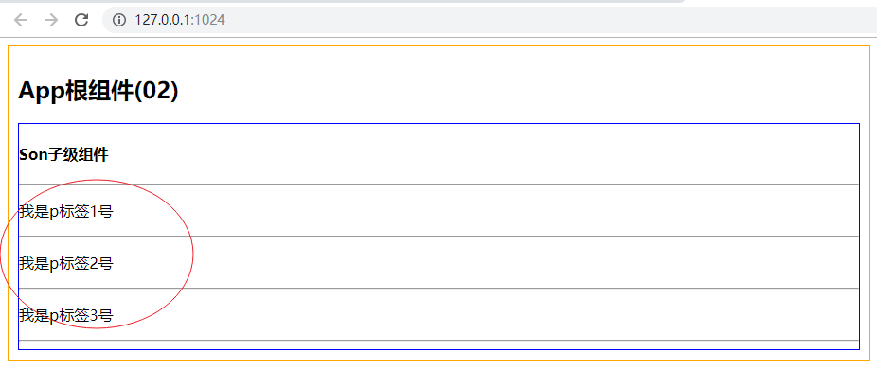

命名和匿名同时存在

命名插槽 和 匿名插槽 可以同时存在，所有没有主人的信息默认都填充到匿名插槽中去：
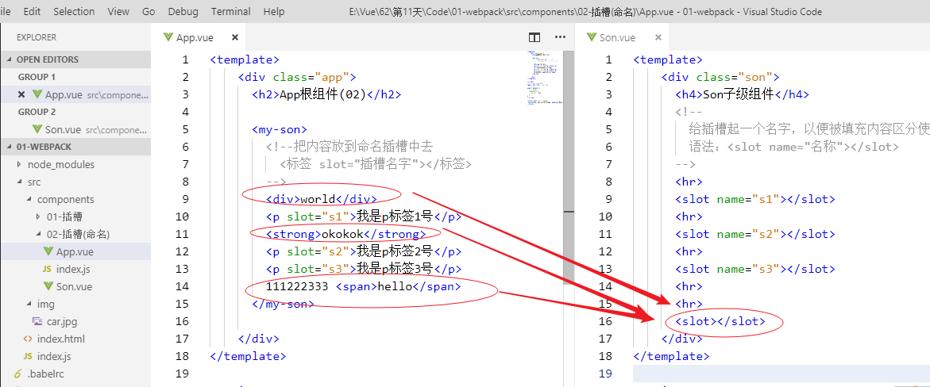
效果：
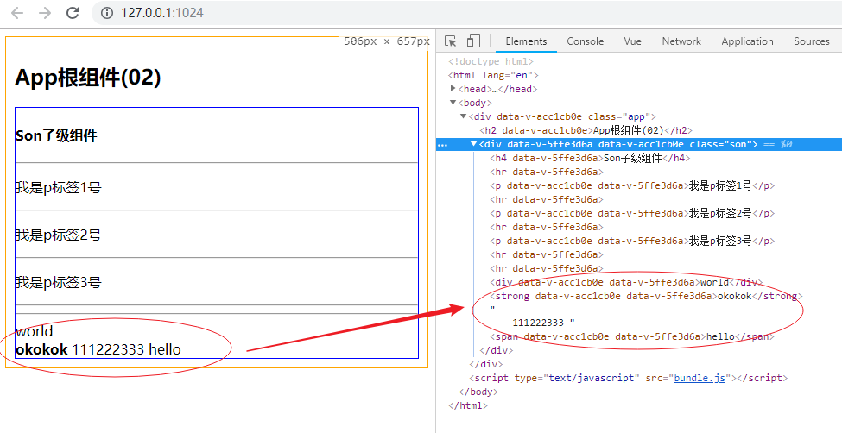

作用域插槽【重要】

作用域插槽：
就是 子组件通过“插槽”把数据传递给父组件使用

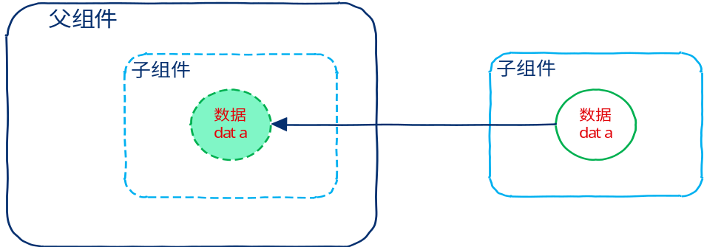

具体使用：
- 定义作用域插槽：
在 子组件 中，使用 slot 定义插槽的时候，可以通过 属性传值 的形式，为插槽传递数据
例如：
<slot text="hello world" :msg="sonMsg" row="rowData"></slot>

传值方式有两种：直接赋值、属性绑定

- 使用作用域插槽：
在 父组件 中，通过定义 slot-scope="scope" 属性，接收并使用 插槽数据；

Note：
同一组件中不同插槽的作用域，是独立的！

命名插槽作用域传值
子组件Son.vue中定义插槽未来被使用的数据：
数据定义两种方式：自定义、属性绑定
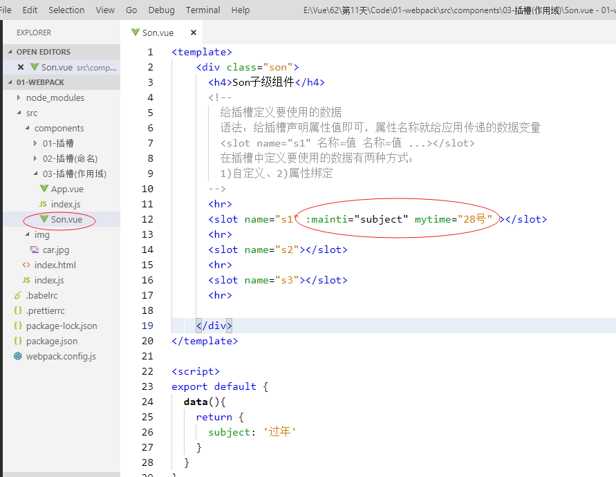

在App.vue父组件插槽内容中通过属性接收插槽传递过来数据并使用：
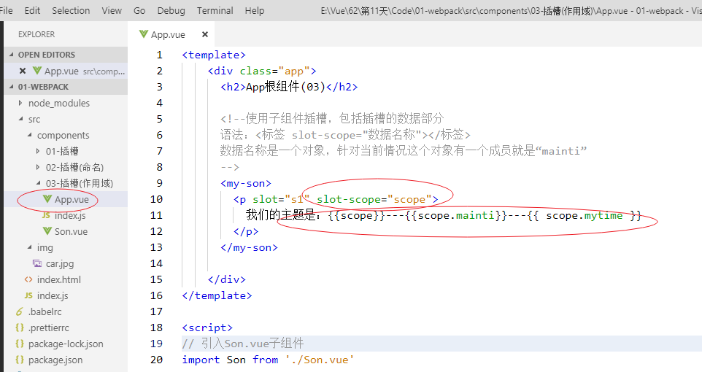

效果：
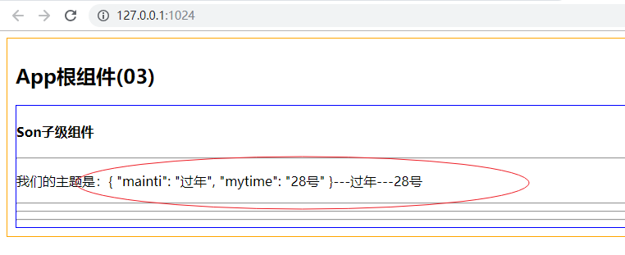

传递"数组对象集"应用
Son.vue传递“数组对象集”数据：
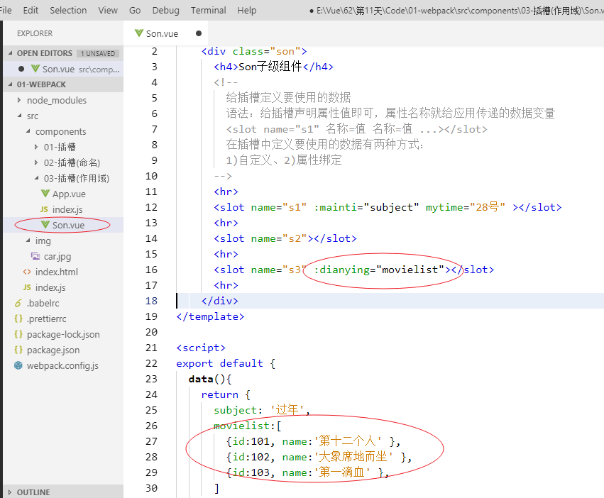

App.vue使用插槽传递过来的数据并展示：
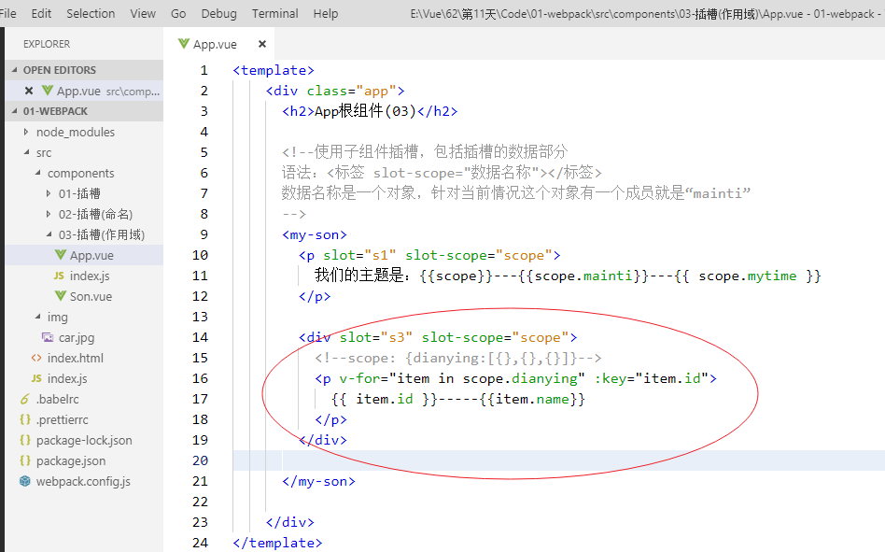

效果：
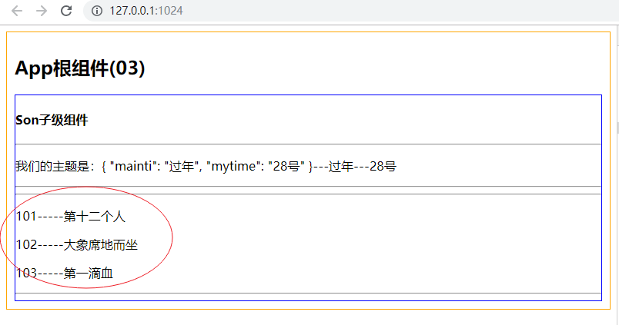

template接收数据
在App.vue中通过slot-scope接收数据，如果使用普通标签，那么这个标签会显示到页面中，我们的想法是：数据要接收，对应的标签不要显示，那么就请使用template标签
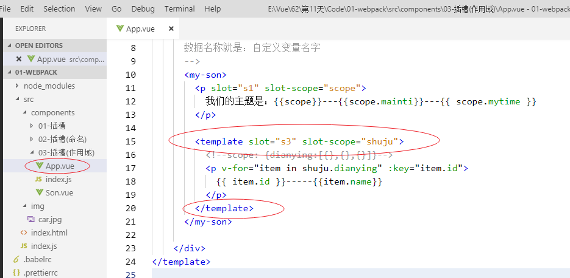

效果：
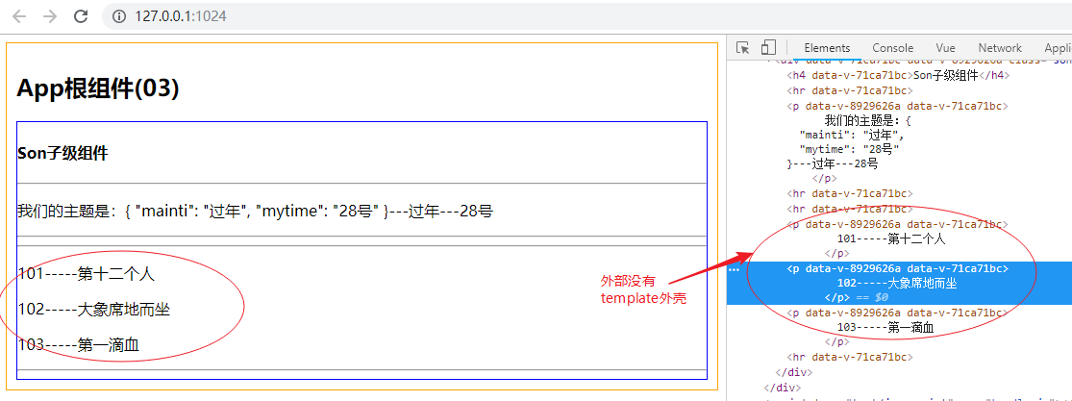

默认内容

给slot插槽提供
在Son.vue子组件中，可以给插槽定义默认内容，如果没有被填充，就显示默认内容，有填充就显示填充内容(填充内容会覆盖默认内容)
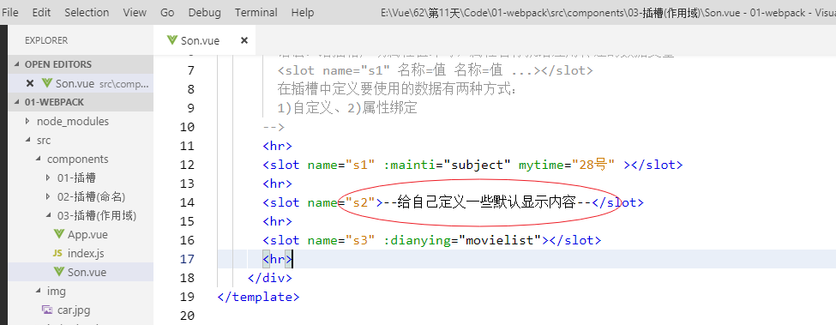
效果(插槽没有被填充，显示默认的)：
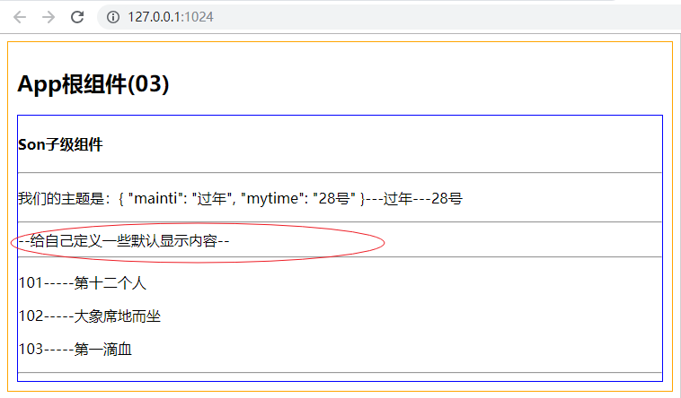

4.插槽的样式提供
插槽的样式需要内容提供方自己准备，插槽不负责样式设置

自定义指令
系统中已经给我们提供了些相关指令了工具使用，例如v-for v-bind v-model v-if v-show等等，但有时需求比较特殊，而默认指令又不能满足，就需要自己定义执行

全局自定义指令
语法：
Vue.directive('全局自定义指令名称', { 自定义指令配置对象 })

私有自定义指令

- 概念：只有指令所属的组件中，才可以被正常调用的指令，叫做私有自定义指令；
- 语法：
// test1.vue 组件
<template></template>

<script>
export default {
directives: {
'私有自定义指令名称': { 私有自定义指令配置对象 }
}
}
</script>

指令配置对象中 bind 和 inserted 的区别

- bind 方法：
- 绑定当前指令的元素，在内存中被创建的时候就会被立即调用；
- 推荐把样式相关的设置，都定义在 bind 方法中；
- inserted 方法：
- 绑定当前指令的元素，被插入到DOM树之后才会被调用；
- 推荐把行为相关的设置，都定义在 inserted 方法中；
- 演示 bind 和 inserted 的区别：
- 在终端中打印 el.parentNode 即可；

自定义指令应用示例

给文字设置颜色的指令

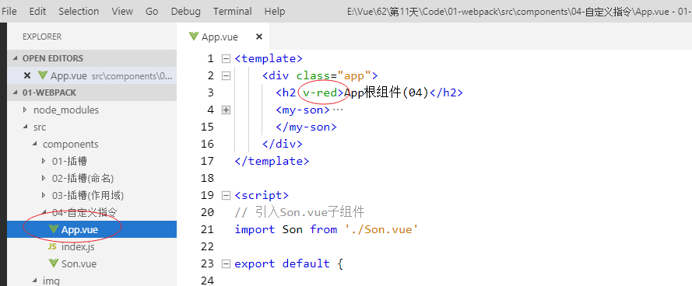
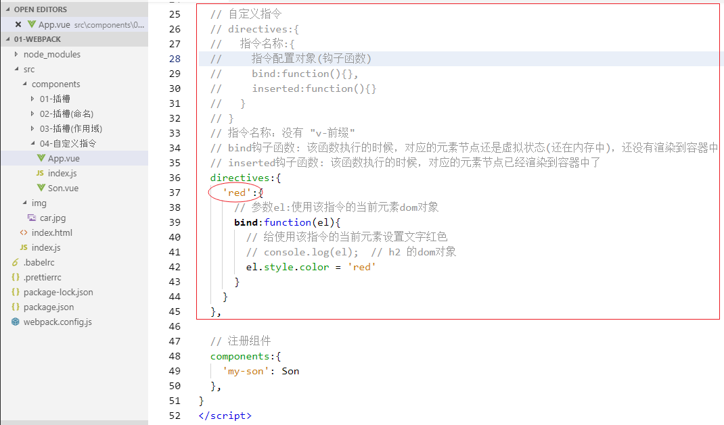
效果：
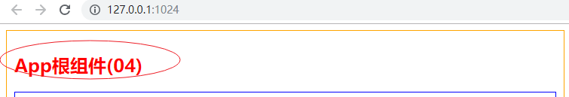

指令参数应用

有的时候指令在使用过程中需要传递，根据参数决定该指令的执行效果

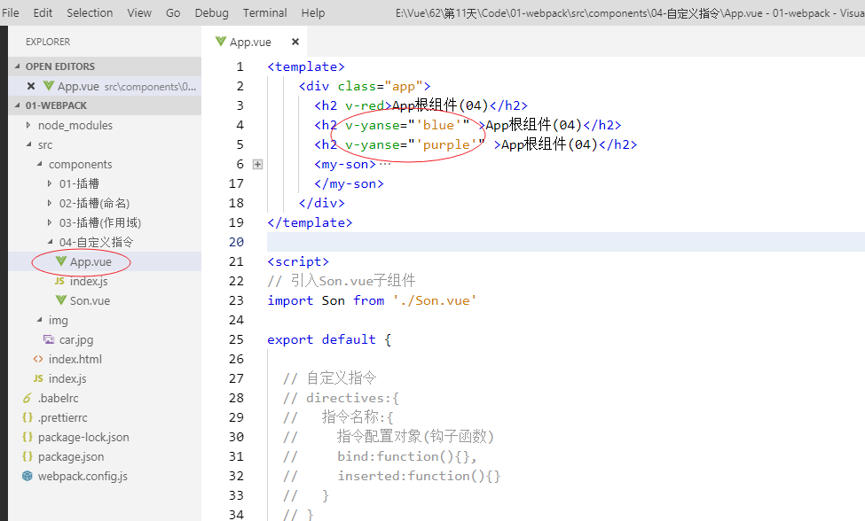
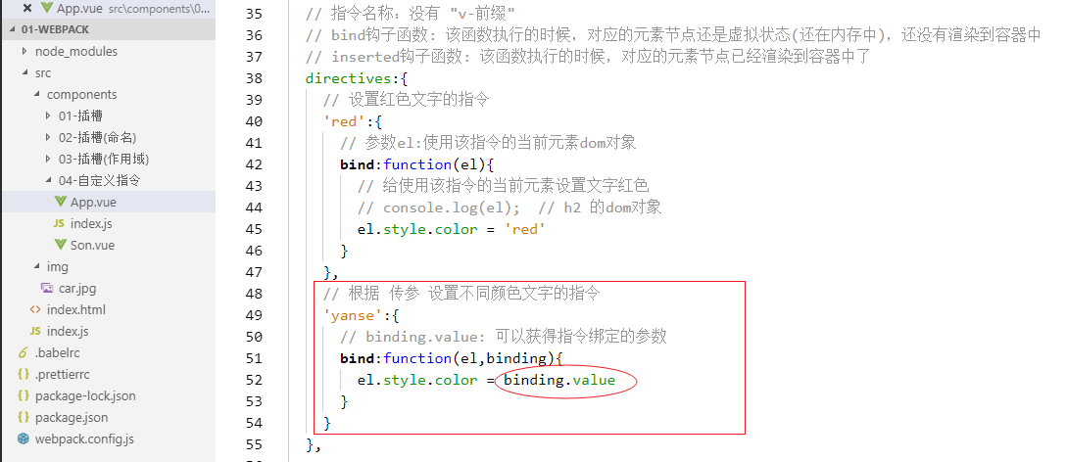
使用效果：
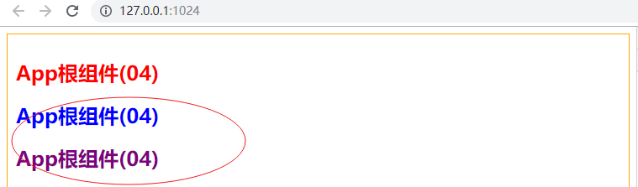

获得焦点指令应用
注意：此时定义指令的时候，要使用钩子函数实现，因为该函数表示vue虚拟内容的信息已经完成了容器的页面填充

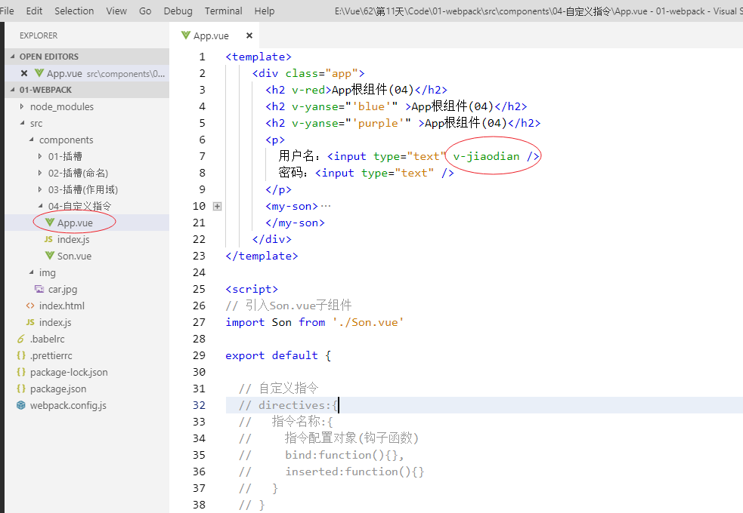
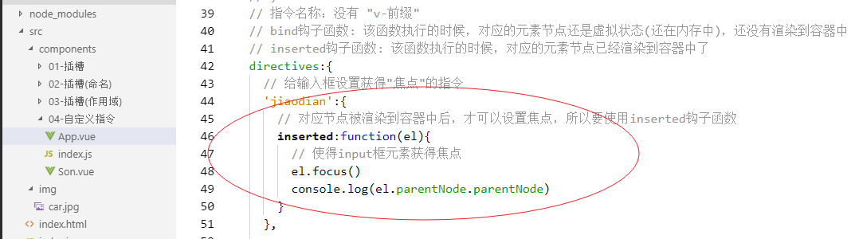
效果：
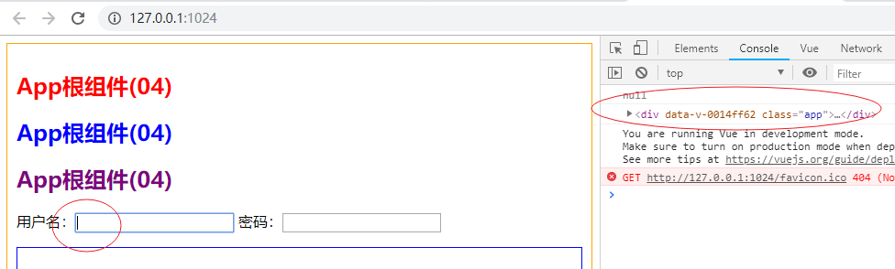

全局自定义指令
在学习科目入口文件index.js中定义“全局自定义指令”，这个指令可以被当前环境中子级的vue组件文件应用
如果，一个指令需要被多个vue子组件使用，就可以定义成“全局的”

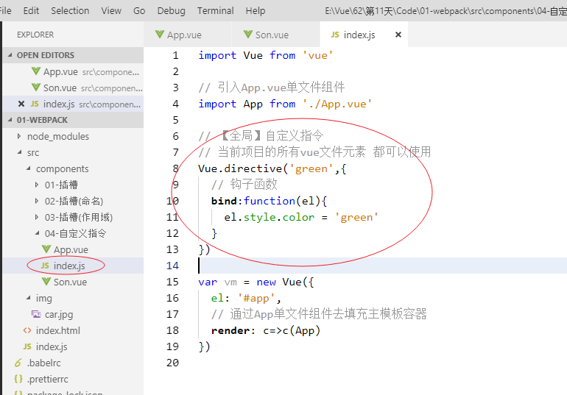
使用：
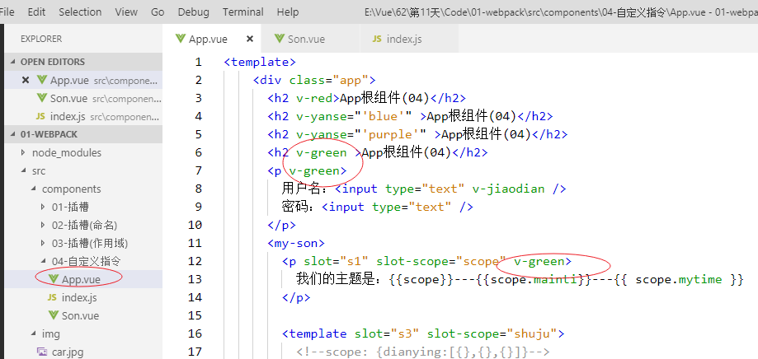

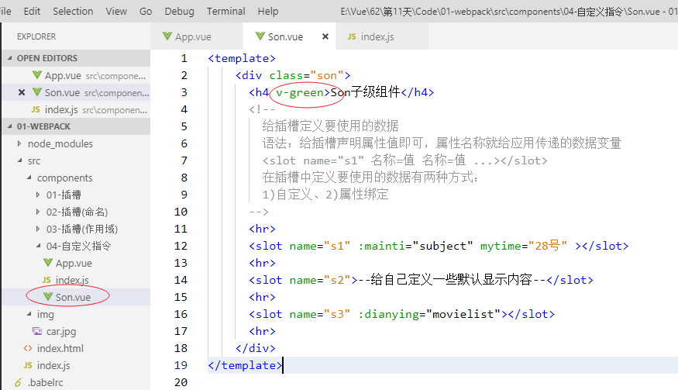

效果：
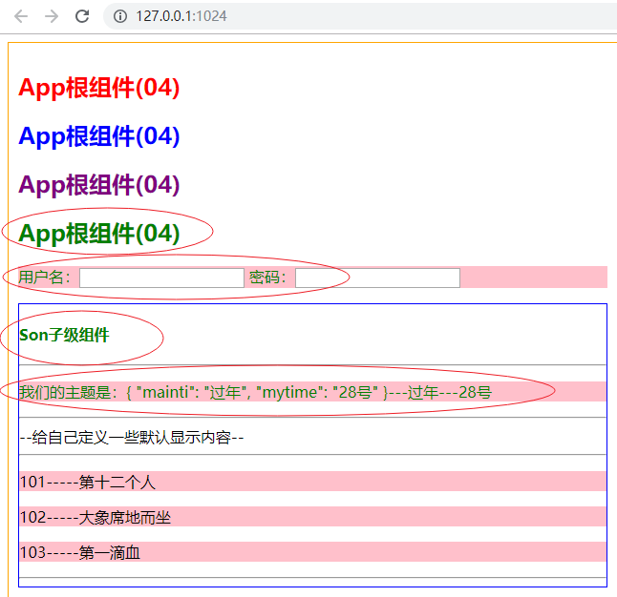
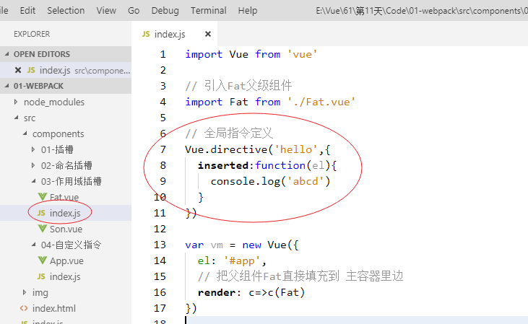
子vue组件使用全局指令：
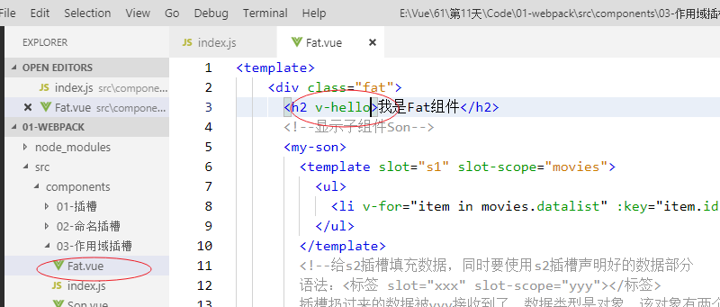
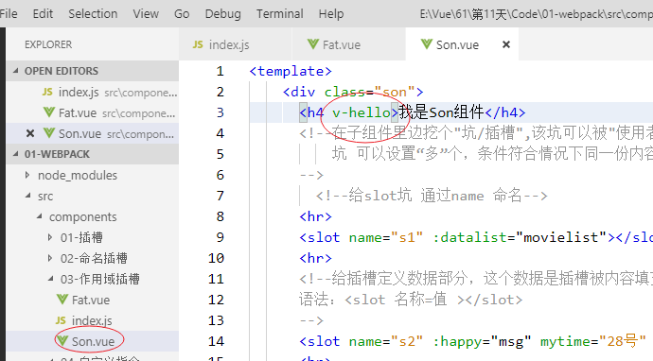

效果：
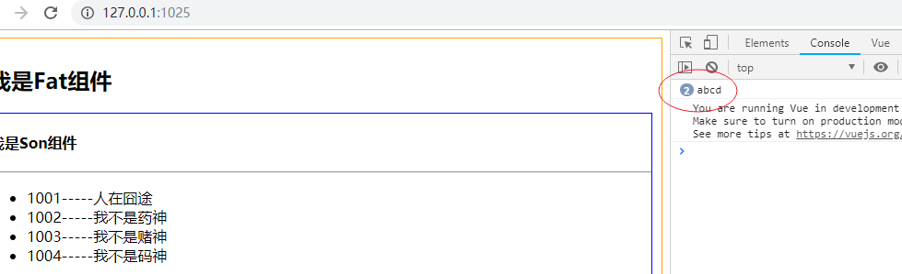

watch 监听器
watch监听：
vue的data数据部分可以被监听，数据一旦发生变化马上可以感知到，并做相关处理

- watch 监听的特点：监听到某个数据的变化后，侧重于做某件事情；
- 只要被监听的数据发生了变化，会自动触发 watch 中指定的处理函数；

案例：登录 密码 的长度检测
- 密码长度小于8个字符为红色；大于等于8个字符字体为蓝色；
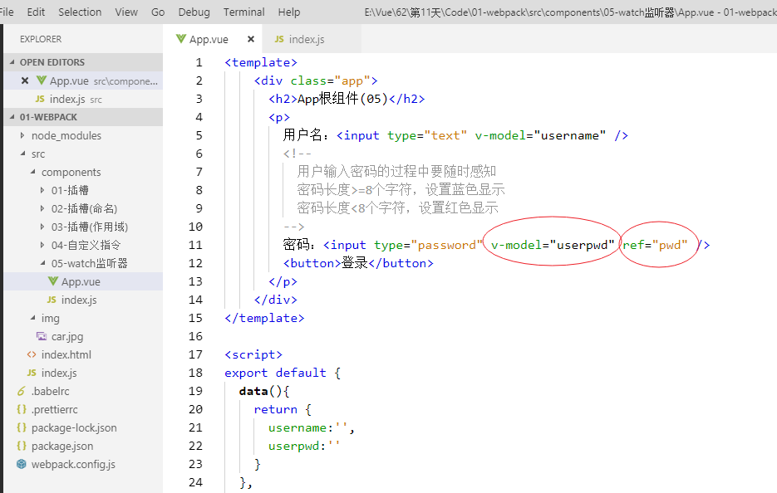
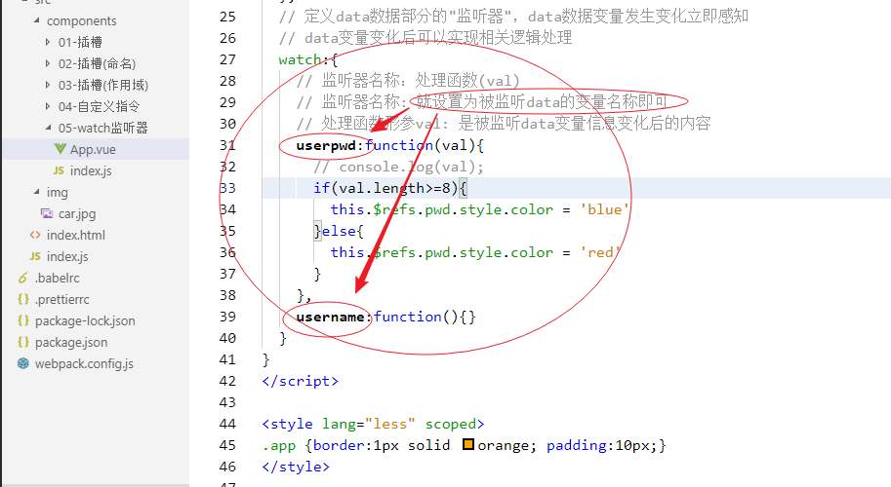
效果：
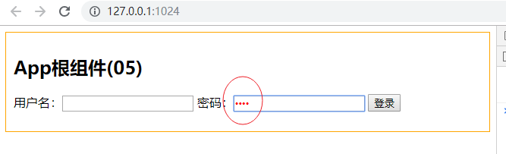
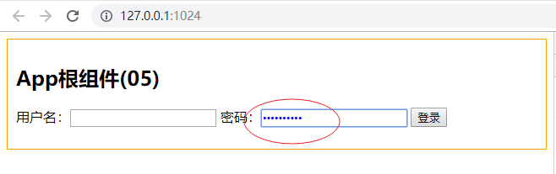
注意：
watch监听函数的 与 data数据 保持一致，表示监听该数据

computed 计算属性
- 计算属性特点：同时监听多个数据的变化后，侧重于得到一个新的值；
- 只要依赖的任何一个数据发生了变化，都会自动触发计算属性的重新求值；

注意：
在计算属性的function中要使用data数据部分，data数据变化了，计算属性值也会变化，才会体现计算属性的价值

自动计算器案例效果-操作数输入完毕，自动提示结果
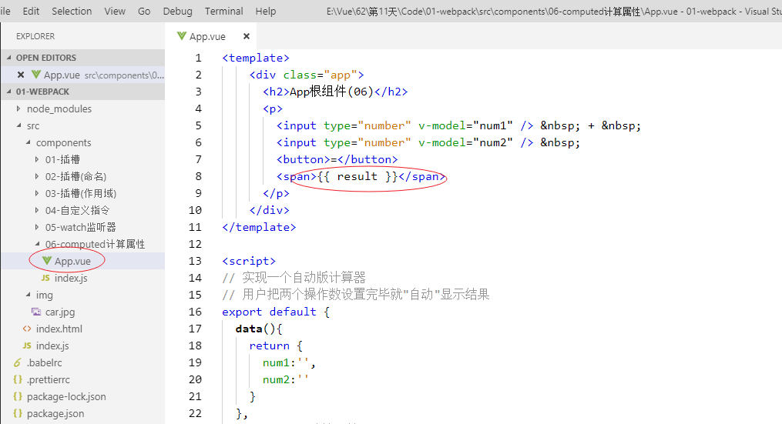
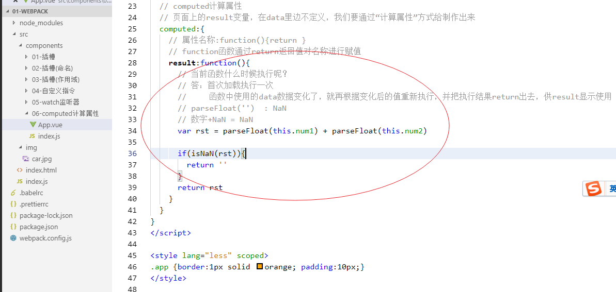
效果：
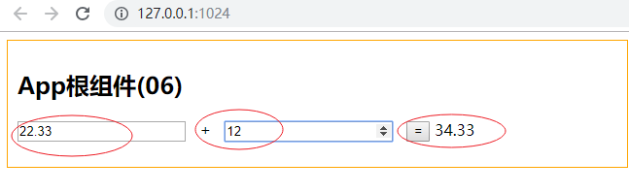

总结：
- 插槽
  - 子组件定义slot
  - 父组件给slot填充内容
  - 命名插槽： <slot name="s1"> <p slot="s1">
  - 作用域插槽
    - 子组件插槽负责定义数据、父组件通过具体标签展示子组件数据
    - <slot 名称=值 ..> <p slot-scope="名称">
    - 数组对象集 数据传递使用
    - <template slot-scope="名称">
- 自定义指令
  - Vue.directive(名称,{配置对象})
  - directives:{名称:{配置对象},.....}
  - 配置对象：
    - bind函数 [样式操作]
    - inserted钩子函数 [行为操作]
    - 参数：el binding
  - 使用指令： <p v-red v-yanse="'blue'" > <input v-jiaodian>
- watch监听
  - data数据被监听
  - 监听器名称======data数据名称
- computed计算属性
  - 给当前vue增加新成员(类似data的数据成员)
  - 新成员的取值是其他data数据变化后 的 业务逻辑结果
  - 一般在计算属性的函数中要对data数据进行使用

作业：
- 使用插槽，完成table/tr/td数据列表展示
  - 子组件定义数据部分(数组对象集)
  - 父组件通过table表格标签填充插槽，并使用子组件传递过来的数据
- 预习element-ui第三方组件库
http://element-cn.eleme.io/#/zh-CN

element-ui

介绍
element-ui 是 饿了么 前端团队，开源出来的一套 Vue 组件库，内部集成了大部分pc端后台系统可以使用的成熟组件，既增强了用户体验、又加快的开发速度。

Vue中比较常用的组件库：
- Vuetify
- Vue Material
- Keen UI
- Buefy
- Bootstrap-Vue
- AT-UI
- Fish-UI
- Quasar
- Muse UI
- Vux

参考：
https://baijiahao.baidu.com/s?id=1590479471360943398&wfr=spider&for=pc

安装

官网：
http://element-cn.eleme.io/#/zh-CN

安装功能包
npm install element-ui

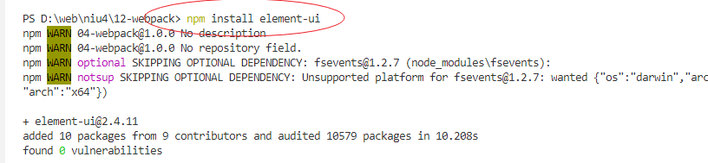

配置loader
默认情况当前项目不能转码打包ttf等字体库文件，需要在webpack.config.js做loader配置，具体如下：

参考：
https://blog.csdn.net/u011662320/article/details/80461386

{test:/\.(eot|svg|ttf|woff|woff2)$/, use:'url-loader'},

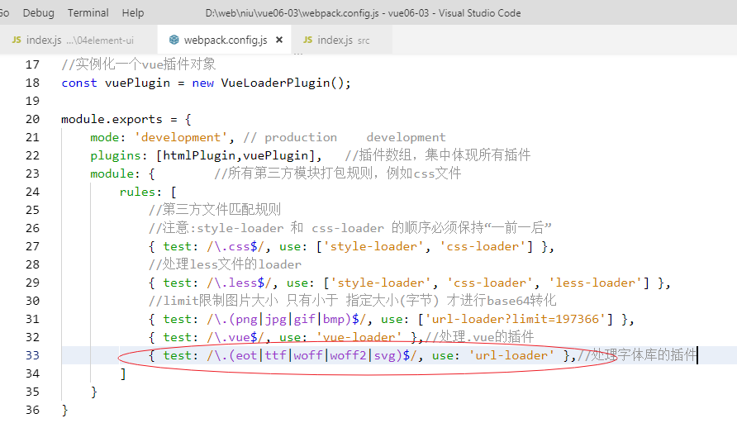
之后请重启webpack

没有给ttf字体库等文件配置loader的时候，启动终端会报如下错误
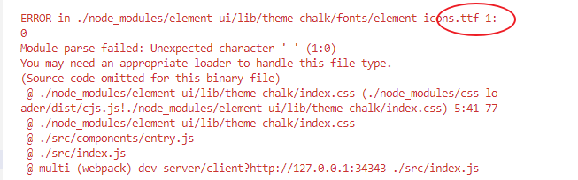

使用

完整使用
完整使用：
在 index.js 中，导入 element-ui 的包、配套样式表、并且安装给Vue上：
// 导入 element-ui 这个包
import ElementUI from 'element-ui'
// 导入 配套的样式表
import 'element-ui/lib/theme-chalk/index.css'

// 把 element-ui 安装到 Vue 上
Vue.use(ElementUI)

注意：
要使用的vue

在js模块中导入 element-ui模块 和 css样式 ，同时注册给vue
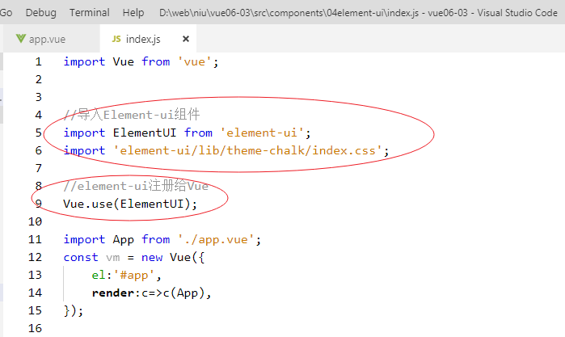

在vue组件中使用element-ui相关功能
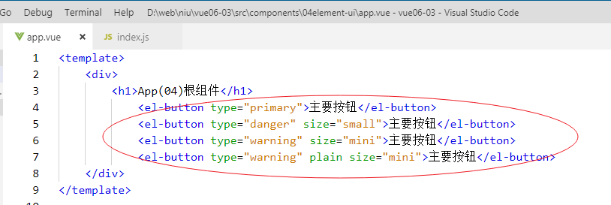

效果：
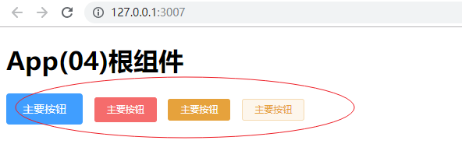

确认框应用示例
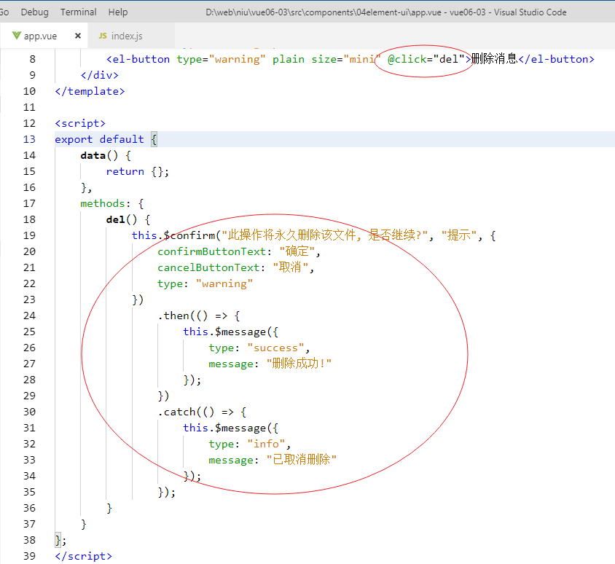
效果：
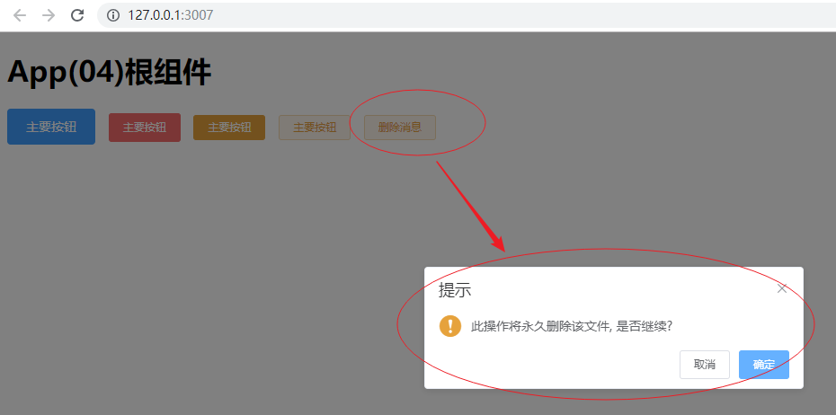

按需使用
按需使用：
按需导入和配置 Element-UI ：
1 运行命令 安装支持按需导入的模块
npm install babel-plugin-component -D
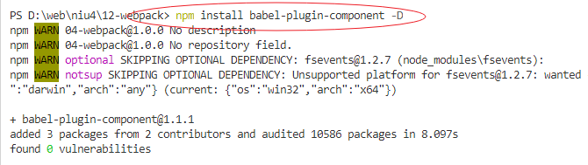

2 打开 .babelrc 或 webpack配置文件，修改如下：
{
"presets": ["@babel/preset-env"],
"plugins": [
"@babel/plugin-proposal-class-properties",
[
"component",
{
"libraryName": "element-ui",
"styleLibraryName": "theme-chalk"
}
]
]
}

上图红色部分作用：
根据页面应用需要引入对应的css样式，而无需引入最全的。
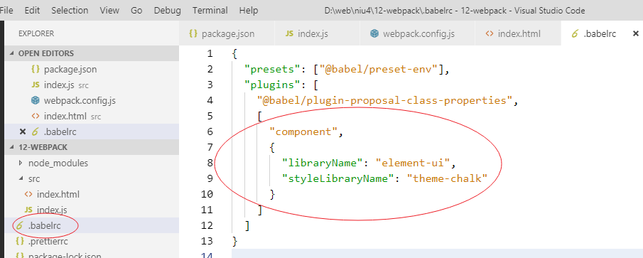

按需引入css样式

3 不要引入完整css样式
在js模块应用处，把css样式给去除
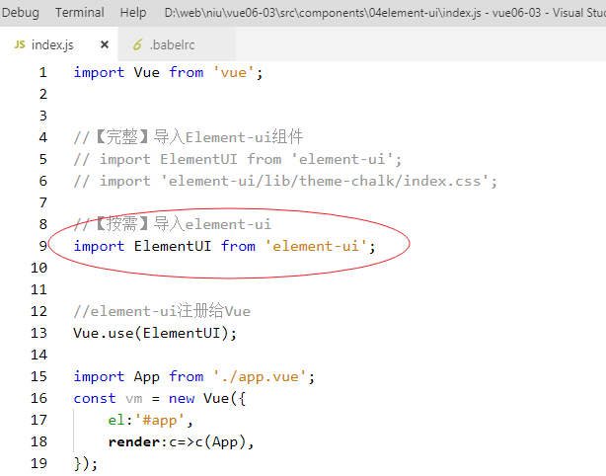

重启webpack服务，发现生成的main.js文件只有1.38M大小(之前是2.35M)
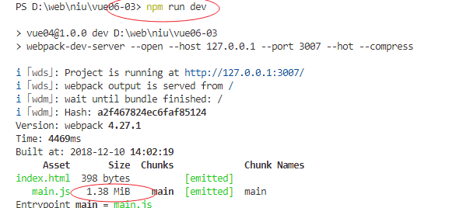

按需引入元素和事件
4 按需引入需要的功能组件
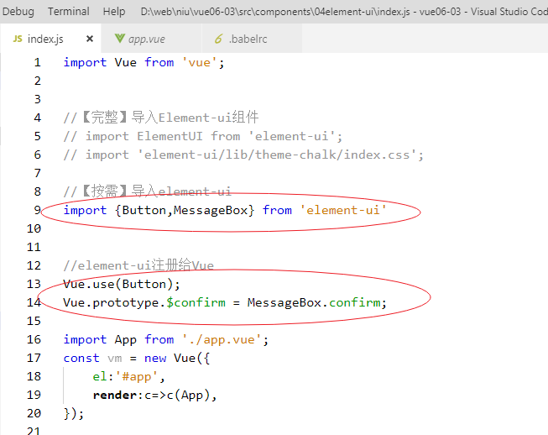
注意：
如果是元素组件，需要通过上图13行方式注册给Vue
如果是事件组件，需要通过上图14行方式注册给Vue

现在重启webpack：
发生生成的main.js只有834K大小了
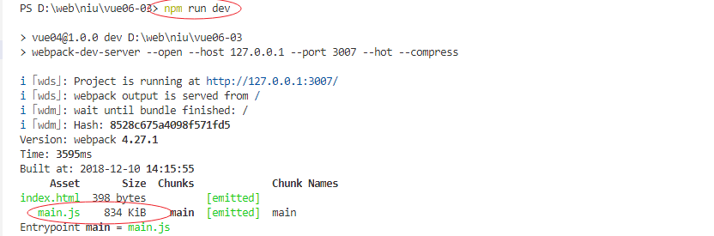

到官网参考可引入的组件和注册方式：
http://element-cn.eleme.io/#/zh-CN/component/quickstart
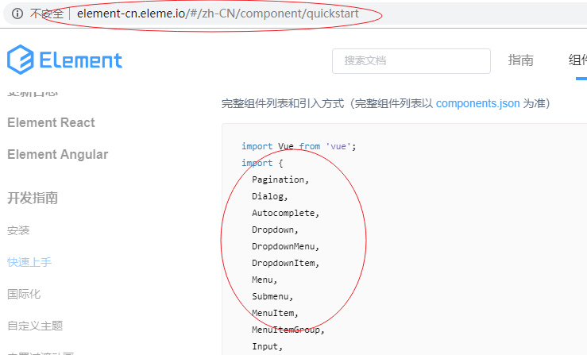

vue全家桶：
vue + vue-router + vuex + webpack + axios/vue-resource + element-ui

vue-cli

什么是
vue-cli 是一个脚手架工具，可以帮助开发者快速创建 vue 项目需要的骨架相关文件

有什么好处
- 为什么要使用 vue-cli 创建项目：
- 在终端运行一条简单的命令，即可创建出标准的 vue 骨架项目；
- 不必自己手动搭建 vue 项目基本结构，省时省力；
- 不必关心 webpack 如何配置，只关注于项目代码的开发；

使用
- 安装 vue-cli
全局安装脚手架工具
> npm install -g vue-cli
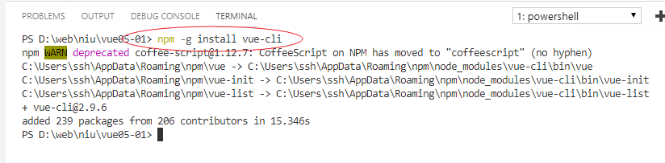
- 初始化项目：
$ vue init webpack my-project // 初始化项目
$ cd my-project // 切换到项目根目录中
$ npm install // 安装依赖包
$ npm run dev // 一键运行项目

初始化项目：
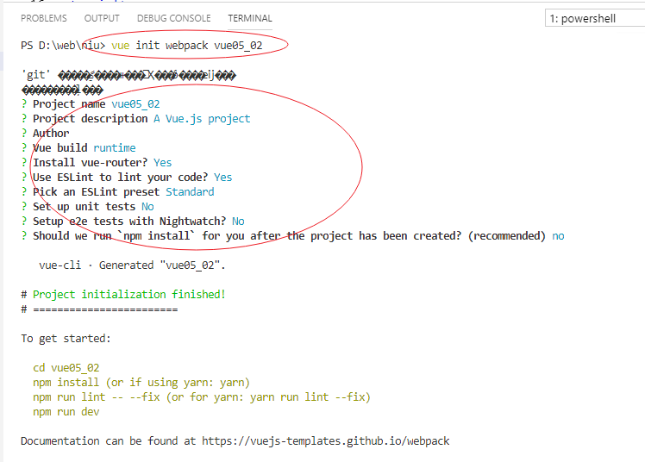

给项目装包
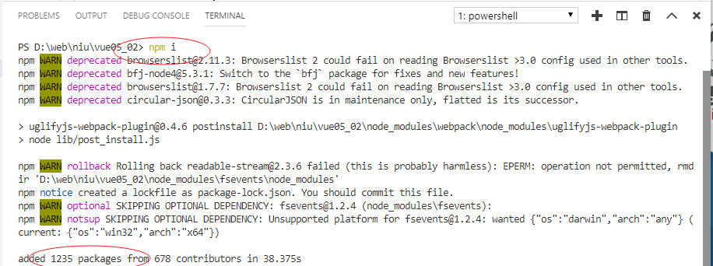

给webpack做简单配置
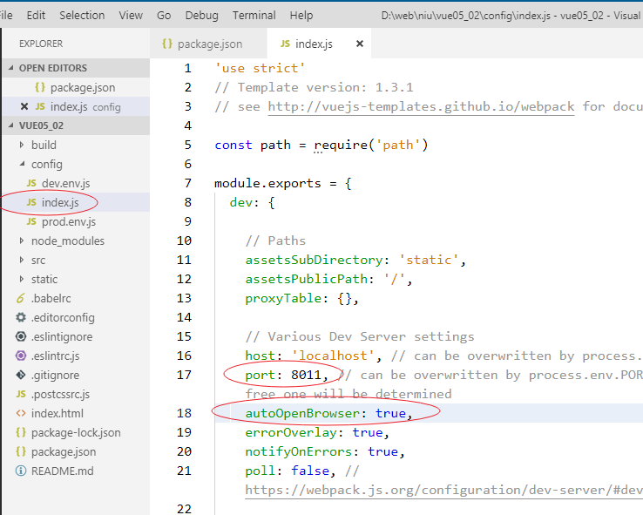

通过npm run dev 方式运行项目
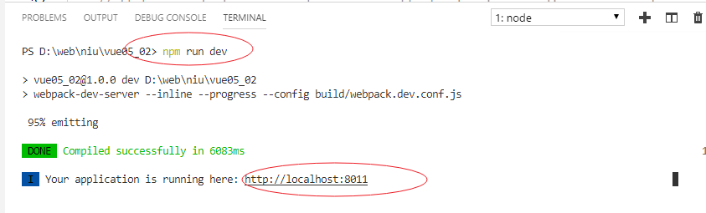

浏览器效果：
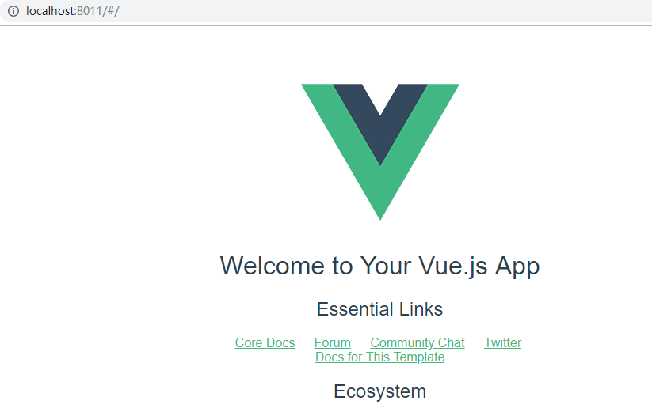

省略文件后缀名 和配置 @ 路径标识符
给webpack做配置，可以省略文件后缀名 和 @符号别名路径
- 打开 webpack.config.js，在导入的配置对象中，新增 resolve 节点；
- 在 resolve 节点中，新增 extensions 节点：
resolve: {
// resolve 节点下的 extensions 数组中，可以配置，哪些扩展名可以被省略
extensions: ['.js', '.vue', '.json'],
alias: {
'@': path.join(__dirname, './src') // 让 @ 符号，指向了 项目根目录中的 src
}
}

在自己项目的webpack.config.js文件中配置默认访问文件后缀 和 路径@别名：
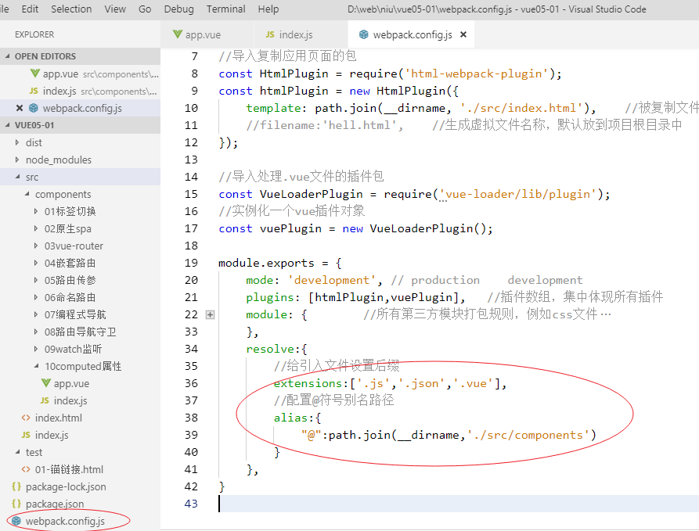

使用
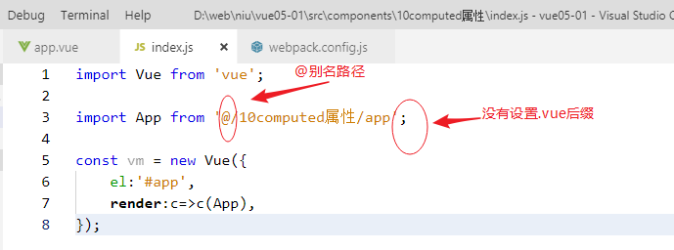

使用vue-cli快速初始化vue项目
vue3版本官网：
https://cli.vuejs.org

$ npm install -g vue-cli // 全局安装脚手架工具
$ vue init webpack my-project // 初始化项目
$ cd my-project // 切换到项目根目录中
$ npm install // 安装依赖包
$ npm run dev // 一键运行项目

ESLint 语法检查规范

参考官网：
https://cn.eslint.org/

ESLint最初是由Nicholas C. Zakas 于2013年6月创建的开源项目。它的目标是提供一个插件化的javascript代码检测工具。

ESLint语法要求
- 声明但是未使用的变量会报错
- 空行不能连续大于等于2
- 在行结尾处，多余的空格不允许
- 多余的分号，不允许
- 字符串要使用单引号，不能使用双引号
- 在方法名和形参列表的小括号之间，必须有一个空格
- 在单行注释的 // 之后，必须有一个空格
- 在每一个文件的结尾处，必须有一个空行

ESLint配置

eslint要求函数名称 与 () 之间有空格，否则报错
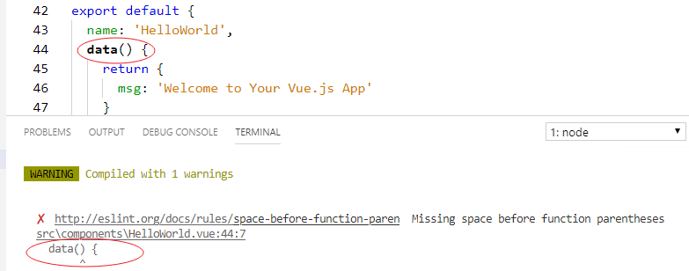

可以通过做配置去除该特性
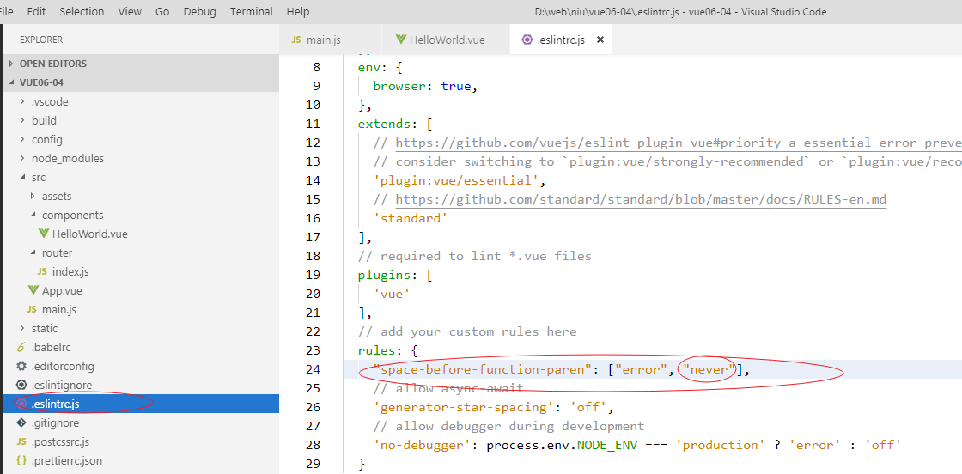
之后需要重启webpack服务

相关文章

- js 里面的键盘事件对应的键码
http://www.cnblogs.com/wuhua1/p/6686237.html
- Vue.js双向绑定的实现原理
http://www.cnblogs.com/kidney/p/6052935.html
- Vue开源项目汇总
https://github.com/opendigg/awesome-github-vue
- Vuejs中文社区
https://www.vue-js.com
- 鸟哥帮助官网
http://www.runoob.com
- w3c帮助官网
http://www.w3school.com.cn

